ACTIVIDAD
- Construir un triángulo acutángulo isósceles
- Construir un polígono que no sea triángulo ni cuadrilátero
- Construir un triángulo rectángulo isósceles

Completa:
- Un triángulo cuyos ángulos internos son 20°, 35°, 125° es un triángulo _____________________
- Un triángulo cuyos ángulos internos son 30°, 60°, 90° es un triángulo ______________________
- Un polígono regular de tres lados es un triángulo ______________________

PERÍMETRO
Llamamos perímetro de un figura geométrica plana a la longitud de su contorno.
El perímetro es, por tanto, una medida de longitud, por lo que se medirá en cm, m, mm, dm, km, etc.
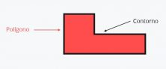
EJERCICIOS:
Calcula el perímetro de los siguientes polígonos
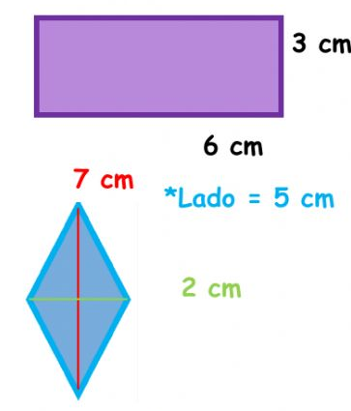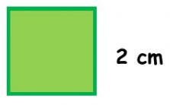

ÁREA
El área es la medida de la región o superficie encerrada por de una figura geométrica.
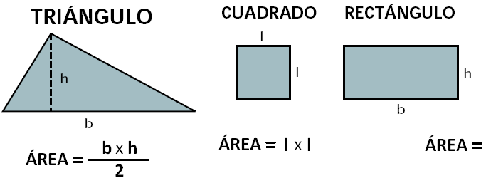
bxh

EJERCICIOS:
Calcula el área de los siguientes polígonos.
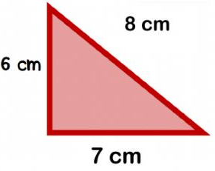

https://www.thatquiz.org/es-4/?-j200f-la-mpnv600-nk-p0
Resuelve la siguiente actividad y comparte la captura de pantalla con la Miss.

ANALIZA Y RESUELVE:
- Cuál es el perímetro del siguiente triángulo isósceles 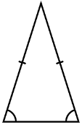
3 cm
7 cm

7 cm

- Si el perímetro del rectángulo es 22 cm ¿qué medida hace falta?
?
4 cm
7 cm
- Cuál es el perímetro del siguiente polígono 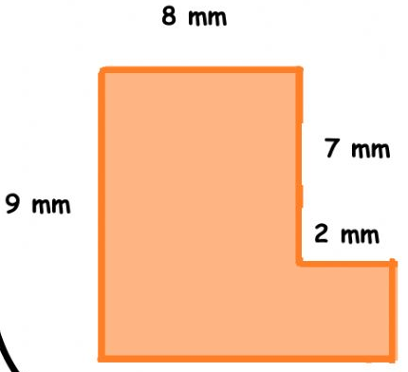 Nota: Recuerda que si el polígono tiene 8 lados, debes sumar 8 medidas.

- ¿Cuál es el área de un rectángulo cuyo ancho es 7m y su largo es el doble del ancho?

